TEMA 1

1.- Una red de difusión ...
a) Es una red cuya tecnología de transmisión emplea un enlace directo entre dos dispositivos.
b) Es una red cuyo nivel fisico se estructura en una topología de malla.
c) Es una red en la que los dispositivos que la forman comparten el mismo enlace.
d) Es una red de conmutación de circuitos con la propiedad de envío de tramas broadcast

2.- Una red con topología en estrella ...
a) De acuerdo a su tecnología de transmisión se puede catalogar como una red de difusión.
b) Se emplea más en la construcción de redes WAN que en la de redes LAN.
c) Es menos eficiente que una topología en bus cuando se emplea en redes LAN
pequeñas.
d) Emplea conexiones punto a punto, de ahí que el coste de su implantación sea menos
elevado que en una topología en bus.

3.-En una arquitectura de red ...
a) Una capa contiene un cierto número de entidades.
b) Una capa es un conjunto de reglas que gobiernan la comunicación entre protocolos de una
misma entidad
c) La organización se hace, siempre, en protocolos buscando minimizar la complejidad y la
comunicación entre ellos.
d) Se denomina interfaz al conjunto de reglas que gobiernan el intercambio de datos entre
entidades de la misma capa.

4. Respecto a la topología en estrella:
a) Es habitual en redes LAN como Ethernet.
b) Permite configuraciones maestro/esclavo o primario/secundario.
c) La tecnología de este tipo de redes es de difusión.
d) Ninguna de las anteriores es correcta.

5. La comunicación horizontal en una arquitectura de red...

a) Se realiza eliminando la cabecera PCI de la IDU y añadiendo la cabecera ICI.
b) Se realiza empleando la PCI y la SDU.
c) Se consigue con los datos ICI de la SDU.
d) Es real, frente a la comunicación vertical que es virtual.

6. De acuerdo, a una clasificación de las redes en función de la forma de interconexión y modo de transmisión, se puede afirmar que:

a) Una red de difusión usa un canal de comunicación compartido por las máquinas de la red.
b) Siempre existen múltiples conexiones entre dos máquinas.
c) Son más caras que las redes punto a punto porque usan más metros de cableado.
d) Internet es un buen ejemplo de red de difusión.

7. Una topología en bus se caracteriza frente a otro tipo de topologías en que:

a) Se emplea en redes grandes, además de presentar gran tolerancia a fallos.
b) Requiere una instalación más compleja que la topología en malla y es mucho más difícil de ampliar que ésta.
c) Se usa en redes pequeñas dónde se consigue una buena respuesta con poco tráfico de tramas.
d) En una topología en bus es más fácil de detectar averías de red que en una red con topología en estrella.

8. Un SAP en una arquitectura de red del tipo ISO/OSI, se puede entender como:

a) Un paquete de información que la capa N+1 envía a la capa N para acceder a algún servicio.
b) Puntos en los que la capa N+1 tiene acceso a los servicios de la capa N.
c) La información de control de protocolo necesaria para realizar la comunicación entre entidades pares de una misma capa N.
d) El conjunto de las reglas que gobiernan el intercambio de información entre capas, también denominado INTERFAZ.

9. La emisión de la televisión por cable es un claro ejemplo de red

a) LAN.
b) MAN.
c) WAN.
d) Ethernet.

10. El nivel físico de OSI

a) Presenta la primera cabecera del nivel de referencia OSI.
b) Define direccionamiento físico de máquinas.
c) Define una topología de red.
d) Está libre de errores

11. Una empresa con oficinas en Madrid, Paris y Berlín está probablemente conectada a
través de una red:
a) LAN.
b) WAN.
c) MAN.
d) Ethernet.

12. La seguridad y privacidad son temas que preocupan especialmente a redes con topología
en:
a) Estrella.
b) Bus.
c) Árbol.
d) Malla.

13. En el modelo OSI, el cifrado y descifrado de los datos son responsabilidad del nivel:
a) Físico.
b) Enlace
c) Presentación.
d) Sesión.

14. El proceso generación de CRC es una de las funciones básicas asociadas a un nivel OSI.Concretamente:
a) Nivel de enlace.
b) Nivel de transporte
c) Nivel IP.
d) Nivel físico.

15.- La comunicación horizontal, de un nivel superior al físico, en una arquitectura de red

a) Se realiza eliminando la cabecera PCl de la IDU y añadiendo la cabecera lCL
b) Se realiza empleando la PCI y la SDU.
c) Se consigue con los datos lCl de la SDU.
d) Es real, frente a la comunicación vertical que es virtual.

16.- Una red con topología en anillo ...
a) Especifica sus protocolos y arquitectura en el estándar IEEE 802.5.
b) Se emplea, generalmente, más en la construcción de redes WAN que en la de redes MAN.
c) Es más eficiente que una topología en bus cuando se emplea en redes LAN grandes.
d) Emplea conexiones punto a punto a nivel de enlace, de ahí que el coste de su implantación
sea menos elevado que en una topología en bus.

17.- En una arquitectura de red que sigue el modelo de referencia OSI/ISO ....
a) La capa del nivel transporte proporciona servicios a la capa del nivel de red.
b) La capa del nivel de enlace proporciona servicios a la capa del nivel de transporte.
c) La PDU del nivel N contiene la PCI del nivel N y la SDU del nivel N-lo
d) La IDU del nivel N contiene la PCI y la ICI del nivel N-l.

18.-En una arquitectura de red que sigue el modelo de referencia OSI/ISO....
a) La capa del nivel red proporciona servicios a la capa del nivel de enlace.
b) La IDU es la Unidad de datos de interfaz, compuesta por PCl más SDU.
c) La comunicación horizontal se realiza eliminando la cabecera PCl de la SDU y añadiendo
la ICI
d) La PDU del nivel N contiene la SDU del nivel N+1 más información de control de
protocolo del nivel N

TEMA 2

TEMA3

1.- El espectro de potencias de la señal compuesta s(t) = (4/;r)· [(sen(2;ift) + (l/3)sen(6¡ift)],
a) Es nulo para cualquier frecuencia.
b) Es 1.34 para la primera frecuencia.
c) Es 1.27 para la primera frecuencia.
d) Es 0.42 para la primera frecuencia.

2.- Respecto a la velocidad máxima de transmisión en un medio físico, es falso que:
a) Depende del ancho de banda de la señal a transmitir.
b) Aumenta cuando se incrementa el número de niveles de señalización
c) Aumenta cuando se disminuye la frecuencia de la señal a transmitir.
d) Depende del número de veces que cambia la señal a transmitir por unidad de tiempo.

3.- Si en un medio físico se transmite una señal con una potencia de 10mW y a cierta
distancia se miden 5mW, la perdida expresada en decibelios es:
a) 5dB.
b) 3dB.
c) 7dB.
d) 2dB.

4.- El espectro de un canal está situado entre 2KHz y 3.5Khz, ¿cuántos niveles de señalización se necesitarán para conseguir una velocidad de transmisión máxima de 5Kbps.
a) 4.
b) 3.
c) 2.
d) 5.

5.- La velocidad máxima de transmisión en una canal con ruido térmico es de 40Mbps. Si elcanal permite transmitir señales con frecuencia fundamental 2000KHz hasta el armónico 6.¿Cuál es la relación de la potencia de la señal, sabiendo que la potencia del ruido es lO?
a) 316.
b) 15.
c) 3.
d) 20.

7. Durante un proceso de transmisión se producen una serie de perturbaciones que distorsionan la señal que se está transmitiendo. Así se puede afirmar que:
a) La energía de la señal transmitida aumenta con la distancia, es decir la amplitud de la señal transmitida disminuye.
b) La distorsión de retardo es un tipo de perturbación que se produce en medios confinados debido a la variación de la velocidad de propagación en función de la frecuencia de transmisión.
c) El ruido sólo se produce debido a fenómenos térmicos.
d) La atenuación de una señal transmitida se produce únicamente cuando los medios son no confinados.

8. ¿Qué afirmación sobre el concepto de ancho de banda es cierta?
a) No es una característica del medio físico.
b) Depende de las características del nivel de enlace y red.
c) Influye en el número de armónicos que pueden circular por el medio.
d) Cuando se incrementa, la velocidad de la señal en el medio siempre aumenta.

9. Si en un medio físico de 2300 Hz de ancho de banda se presenta la relación señal/ruido (S/N) de 23db, la máxima velocidad que se puede alcanzar es...
a) ≈ 10545 bps.
b) ≈ 1054 bps.
c) ≈ 17589 bps.
d) ≈ 4600 baudios.

10. Se pretende digitalizar la voz humana. Sabiendo que ésta contiene normalmente
frecuencias entre 0Hz y los 4000Hz, y que se emplean 8 bits por muestra, la velocidad del
proceso será:
a) 8000 bps.
b) 4000 Kbps.
c) 64.000 bps.
d) 32.000 bps

11. A medida que se incrementa la velocidad de envío de datos (en bps), el ancho de banda de
la señal:
a) Se decrementa.
b) Se incrementa.
c) Se duplica.
d) Permanece constante.

12. La velocidad máxima de transmisión en un canal de comunicación con frecuencia
máxima 20000Hz y frecuencia mínima 12000Hz, y un ruido de línea debido a
calentamiento térmico de 20dB:
a) ≈ 19765bps.
b) ≈ 29962bps.
c) ≈ 53265bps.
d) ≈ 62500bps

13. Si una onda senoidal que se ha empleado para transmitir información en el medio físico
completa un ciclo en 10 segundos. ¿Cuál es su frecuencia?
a) 4Hz.
b) 0,75 bps.
c) 0,5 Hz.
d) 0,1 Hz.

14.- Respecto a los factores que influyen en la velocidad de transmisión y en la distancia de
transmisión, es falso que:
a) Al aumentar el ancho de banda del medio aumenta la velocidad de transmisión.
b) La atenuación de la señal transmitida limita la transmisión en función de las distancias.
c) Las interferencias presentes debido a la existencia de señales no deseadas de frecuencia
próxima a la señal transmitida reducen las velocidades de transmisión.
d) A mayor número de receptores mayor ancho de banda y por lo tanto mayor
velocidad de transmisión.

15.- Si en un desarrollo en serie de Fourier la frecuencia del sexto armónico es de 24Khz,
¿Cuál será la frecuencia del cuarto armónico?
a) 24Khz.
b) 16Khz.
c) 8Khz.
d) 4Khz.

16.- El espectro de potencias de la señal compuesta

s(t) = [sen( 4¡ift) + cos( 4¡ift)] + (1/2). [sen(8¡ift) + cos(8¡ift)],

a) Es 1.41 para la primera ftecuencia.
b) Es 0.5 para la segunda ftecuencia.
c) Es 0.5 para la tercera ftecuencia
d) Es 0.7 para la cuarta frecuencia.

17.- Si en un medio físico se transmite una señal con una potencia de 19mW y a cierta
distancia se miden 3mW, la perdida expresada en decibelios es:
a) 3dB.
b) 6dB.
c) 8dB.
d) l2dB.

18.- El espectro de un canal está situado entre 1.5MHz y 4Mhz, ¿cuántos niveles de
señalización se necesitarán para conseguir una velocidad de transmisión máxima de 5Mbps?
a) 2.
b) 4.
c) 8.
d) 16.

TEMA 4

1.- En la red de computadores, en la que se puede emplear tanto transmisión analógica como digital. Se puede afirmar que:
a) La atenuación influye más en la transmisión analógica que en la transmisión digital.
b) En una transmisión analógica se emplean repetidores para amplificar la señal.
c) El empleo de transmisión digital supone un incremento en el coste respecto al empleo de la
transmisión analógica.
d) La transmisión digital permite mayores niveles de seguridad de los datos que se
envían.

2.- Es falso que la modulación FSK:
a) Es una modulación del tipo banda modulada que emplea varias señales portadoras
analógicas y una señal moduladora digital.
b) Es menos sensible a errores que la modulación ASK.
c) Es una modulación digital.
d) Transmite una señal modulada que se obtiene de modificar dos señales portadoras.

3.- El siguiente diagrama de fase corresponde a:
a) Una modulación QAM que emplea 16 ángulos de fase.
b) Una modulación QAM que emplea 4 ángulos de fase y 8 amplitudes.
c) Una modulación QPSK que emplea 12 ángulos de fase y 2 amplitudes.
d) Ninguna de las anteriores es cierta.
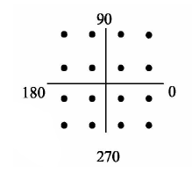
4.- Si se comparan las prestaciones de las modulaciones PSK, ASK y FSK, se puede afirmar que:
a) Para transmitir a la misma velocidad PSK necesita de menor ancho de banda que ASK.
b) Para transmitir a la misma velocidad ASK necesita de mayor ancho de banda que FSK.
c) Para transmitir a la misma velocidad FSK necesita de menor ancho de banda que PSK.
d) Ninguna de las anteriores es cierta.

5.- Para codificar la secuencia de bits '10110010' se ha empleado:
a) Una codillcación banda base Manchester.
b) Una codificación banda base NRZ bipolar.
c) Una codificación banda base RZ bipolar.
d) Una codificación banda base Manchester diferencial.
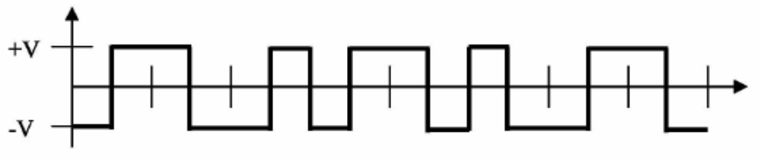

6.- Para codificar la secuencia de bits '01100101' se ha empleado:
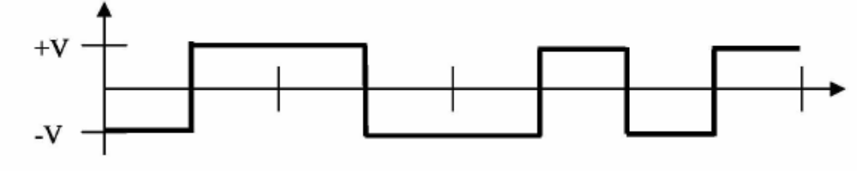
a) Una codificación banda base Manchester.
b) Una codificación banda base NRZ bipolar.
c) Una codificación banda base RZ bipolar.
d) Una codificación banda base Manchester diferencial.

7. Se quiere enviar una trama de 256 bits que ha sido codificada empleando PCM con 8000 muestras por segundo, mediante multiplexación TDM definiendo bloques de 8 bits. ¿Cuántas ranuras serían necesarias?
a) 24 ranuras.
b) 32 ranuras.
c) 1000 ranuras.
d) Ninguna de las anteriores.

8. Dada las siguientes señal codificada, determina que tipo de codificación se ha utilizado.

0 1 0 0 1 1 1 0
+V

-V

a) Codificación Manchester.
b) Codificación Manchester diferencial.
c) Codificación binaria RZ.
d) Codificación binaria NRZ.

9. La codificación ASK:
a) Se utiliza para codificar datos digitales mediante una señal portadora analógica.
b) Se utiliza para obtener una función moduladora de una secuencia de bits mediante el uso de una señal portadora digital.
c) Se utiliza para codificar datos analógicos haciendo uso de una señal portadora analógica.
d) Se utiliza para codificar datos digitales haciendo uso de una señal portadora digital

10. Se puede afirmar que:
a) La modulación delta, se caracteriza porque no permite codificar señales constantes pero al mismo tiempo tiene la ventaja que reduce la información a transmitir respecto a PCM.
b) El PCM diferencial no varía del PCM en el modo de realizar la cuantización de la señal muestreada.
c) El PCM se usa para la transmisión de información digital a través de medios analógicos con gran ancho de banda.
d) El PCM es un tipo de modulación delta.

11. La modulación PCM se corresponde con...
a) Datos digitales, señales analógicas.
b) Datos digitales, señales digitales.
c) Datos analógicos, señales digitales.
d) Datos analógicos, señales analógicas.

12. La velocidad de transmisión para una línea que emplea modulación PSK con 45º de separación entre puntos fase y para una velocidad de modulación de 1602 baudios es:
a) 4806 bps.
b) 3204 bps.
c) 6408 bps.
d) 6408 baudios.

13. El canal telefónico convencional emplea
a) Multiplexación por división en frecuencias.
b) Codificación NRZ.
c) Multiplexación por división en el tiempo.
d) Codificación Manchester diferencial.

14. Según la forma de onda de la figura que se desplaza en un medio...

t
A

se puede afirmar que se trata de una modulación:

a) AM.
b) PSK-FSK.
c) ASK.
d) ASK-PSK.

15. El desplazamiento en fase correspondiente a un desplazamiento de ¾ de ciclo se
corresponde con:
a) 0º.
b) 90º.
c) 3π/2.
d) 3π/4.

16. De las técnicas de modulación analógica presentes en la actualidad, se puede afirmar que:
a) ASK sólo permite dos niveles de amplitud para codificar bits.
b) PSK no es susceptible a la degradación por atenuación que afecta a ASK.
c) El mejor método es FSK, porque las frecuencias de una señal son teóricamente infinitas.
d) QPSK es una modulación combinada FSK-ASK.

17. Un factor de exactitud de una señal PCM reconstruida es:
a) Número de bits usados en la cuantización.
b) Velocidad en baudios.
c) Frecuencia de la señal portadora.
d) El ancho de banda de la señal.

18. La codificación Manchester es una técnica de banda base que permite:
a) Conseguir mayor velocidad de envío de datos que la Manchester diferencial de tipo Delta.
b) Incluir una señal de reloj para sincronizar al emisor y receptor.
c) El envío por la línea de un nivel de componente continua superior a cero.
d) Ninguna de las anterires.

19. La velocidad de transmisión para una línea que emplea modulación PSK con 22.5º de
separación entre puntos de fase y una velocidad de modulación de 1602 baudios es:
a) 4806 baudios.
b) 3204 bps.
c) 6408 bps.
d) 4806 bps.

20. La modulación QAM está relacionada con:
a) ASK y FSK.
b) FSK y PSK.
c) PSK y ASK.
d) 2-PSK y 2-FSK.

21.- Se quiere usar la multiplexación FDM para enviar cinco señales analógicas por un
mismo medio físico de transmisión cuyo ancho de banda es de 20KHz. Sabiendo que el ancho de banda de cada canal empleado debe ser de 3100 Hz, se deduce que cada separación entre el espectro de dos canales deberá ser:
a) AB = 4500Hz.
b) AB = 900Hz.
c) AB = 1125Hz.
d) AB < 500Hz

22. ¿Qué codificación se emplea en el siguiente gráfico para enviar al medio el carácter 'y'
(01111001)?

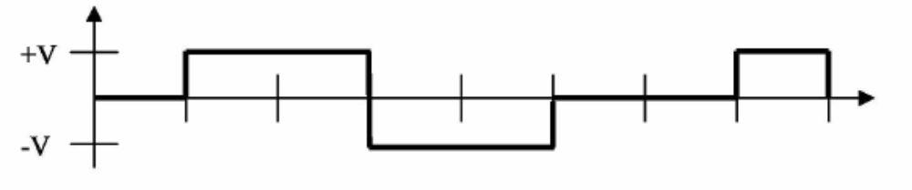
a) NRZ.
b) Manchester diferencial.
c) RZ bipolar.
d) Ninguna de las anteriores.

23.- Según la forma de onda de la figura que se desplaza en un medio ...
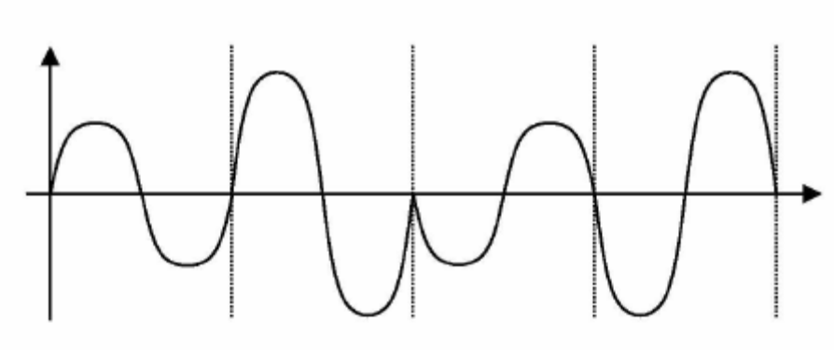
se puede afirmar que se trata de una modulación:
a) AM.
b) PSK-FSK.
c) ASK.
d) ASK-PSK.

24.- Según el proceso de muestreado y cuantización para una señal analógica, la codificación empleando PCM sería:
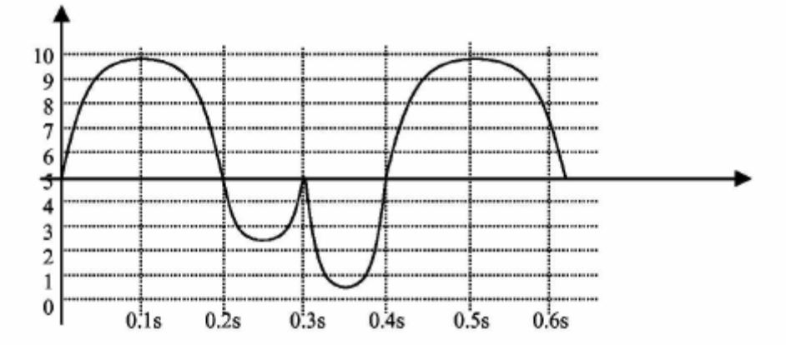

a) '0101101001010101010110100111'
b) 'OlOllOlOllOlOlOlOlOllOlOllll'
c) '0000101011010000000010101111'
d) '0000101011011000000010100111'

25.- Es falso que la modulación PSK:
a) Tiene diferentes variantes en función del número de niveles que se emplean para modular.
b) Es más sensible a errores de ganancia que la modulación ASK.
c) Es una modulación analógica.
d) Transmite una señal modulada que se obtiene de modificar una señal portadora con una
moduladora.

26.- Para codificar la secuencia de bits '10100110' se ha empleado:
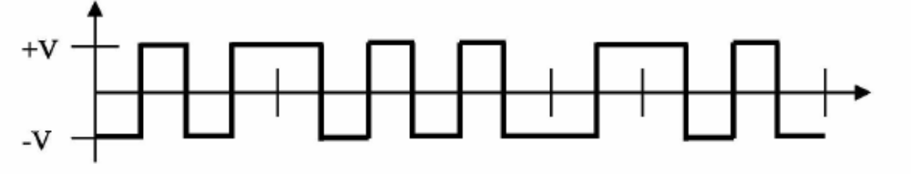

a) Una codificación banda base Manchester.
b) Una codificación banda base NRZ bipolar.
c) Una codificación banda base RZ bipolar.
d) Una codificación banda base Manchester diferencial.

27.- El siguiente diagrama de fase corresponde a:
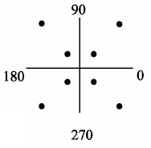
a) Una modulación QPSK que emplea 8 ángulos de fase .
b) Una modulación QAM que emplea 8 amplitudes.
c) Una modulación QAM que emplea 4 ángulos de fase y 2 amplitudes.
d) Una modulación QPSK que emplea 2 ángulos de fase y 4 amplitudes.

28.- Según la forma de onda de la figura que se desplaza en un medio físico, se puede afirmar que se trata de una modulación:
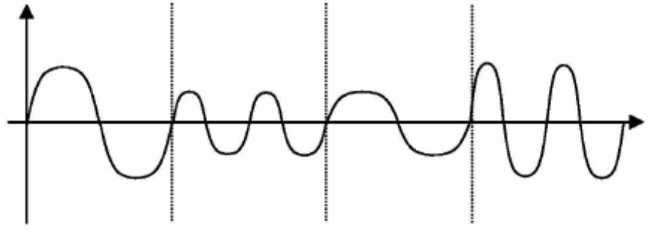
a) FSK-ASK.
b) PSK-FSK.
c) QPSK.
d) ASK-PSK.

29.- La codificación PCM diferencial de la señal analógica muestreada como se indica en la figura y cuantificada empleando el menor número de bits posible, es:

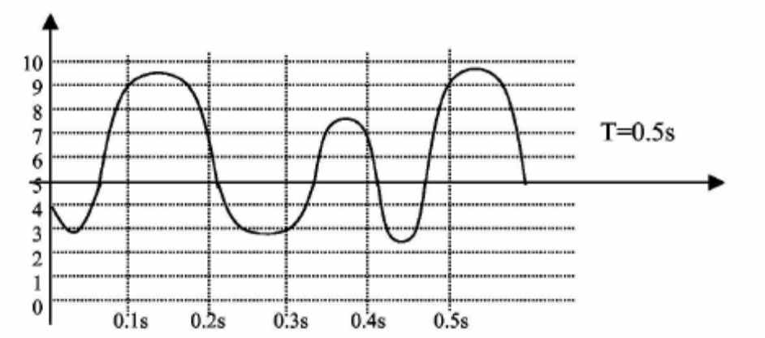

a) '010010010111001101101001'
b) '01011010110000110011'
c) '0010101010011000001100011'
d) '010001011010110000110011'

30.- Se quieren enviar 3 señales de voz cada una de ellas con un ancho de banda de 4Khz por un único canal. Si se emplea multiplexación FDM, el ancho de banda del canal para
transmistir debe de ser:
a) 12 kHz.
b) un valor entre 12000 Hz Y24000 Hz.
c) >12000 Hz.
d) 8Khz

31.- Se dispone de 4 emisores que quieren enviar paquetes por un único canal empleando multiplexación TDM sincrona. Si el tiempo de transmisión de un paquete es de 1ms, y se considera que una estación tiene datos a enviar cuando B su ranura de tiempo no es blanca, entonces, el tiempo de 'ocupación del canal es:

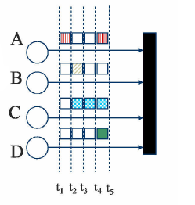
a) 16 ms.
b) 7 ms.
c) 4 ms.
d) Ninguna de las anteriores.

TEMA 5

1.- De las redes WIFI del tipo 802.11g, se puede afirmar que:
a) Transmiten en bandas de frecuencia de 5Ghz.
b) Transmiten en bandas de frecuencia de 2.4Ghz.
c) Transmiten en bandas de frecuencia de 54Mhz.
d) Ninguna de las anteriores.

2.- De un cable de par trenzado del tipo UTP que cumple el estándar EIA-568-A, es cierto
que:
a) Puede soportar velocidades próximas a los 800Mbps.
b) Funciona mejor, que un cable trenzado STP, produciendo menos errores sea cual sea el
entorno de utilización cuando las velocidades de transmisión están sobre los 100Mbps
c) La velocidad de transmisión que soporta es independiente del paso de trenzado.
d) Ninguna de las anteriores.

3. En relación a los medios de transmisión empleados en la actualidad, se puede afirmar
que:
a) El par trenzado permite un envío de frecuencias mayor que el cable coaxial.
b) La fibra óptica permite mayores velocidades, a pesar de una mayor atenuación de la señal.
c) Las redes LAN no pueden emplear medios “no guiados”.
d) Ninguna de las anteriores.

4.- Las señales circulan por la fibra óptica en forma de señal electromagnética, de forma
que:
a) La fibra óptica consigue mayor velocidad porque transmite señales de longitud de onda
muy grandes.
b) Las señales eléctricas transmitidas pueden ser digitales o analógicas.
c) Son inmunes al ruido electromagnético y soportan poca atenuación.
d) El ángulo de incidencia debe ser de 90° con respecto al recubrimiento de la fibra para
producir la propagación de la señal.

5.- Un par trenzado blindado STP permite alcanzar velocidades:
a) Hasta 10 Mbps.
b) Hasta 16 Mbps.
c) Hasta 100 Mbps.
d) Más de 100 Mbps.

6.- El cable coaxial de 50 ohmios ...
a) Se emplea para transmitir señales analógicas.
b) Se emplea para transmitir señales digitales en banda base empleando Manchester.
c) Se emplea para transmitir señales digitales en banda modulada.
d) Se emplea para transmitir señales analógicas en NRZ.

7.- Una red LAN inalámbrica que cumple el estándar IEEE 802.11g ...
a) Emplea modulaciones QPSK o QAM dependiendo de la velocidad requerida.
b) Transmite en los rangos de frecuencia de 5 Ghz.
c) Permite alcanzar velocidades de hasta 11Mbps.
d) Emplea multiplexación por división de tiempos TDM.

8.- La fibra óptica multimodo de índice gradual,
a) Tiene un núcleo de diámetro del orden de la longitud de onda de la señal transmitida.
b) Tiene un índice de reftacción variable dentro del conductor y éste siempre es superior en la
parte más alejada del núcleo del conductor.
c) Soporta velocidades de cientos de Gigabips para decenas de kilómetros.
d) Nunca necesita de repetidores.

9.- De las redes WIFI del tipo 802.11g, es falso que:
a) Emplea el método de modulación de la 802.11a.
b) Opera en la banda de 2.4Ghz al igual que la 802.11 b.
c) Emplea códigos de encriptación WEP de 64bits
encriptar las comunicaciones.
d) Permite alcanzar velocidades máximas de 54Mbps.

10.- De un cable de par trenzado del tipo STP que cumple el estándar EIA-568-A, es cierto
que:
a) Es más sensible a procesos de atenuación en la señal que un UTP de categoría 3.
b) Si es de categoría 5 soporta velocidades de transmisión entorno a los 100Mbps independientemente de la distancia que haya entre dispositivos.
c) La velocidad de transmisión que soporta es independiente del paso de trenzado.
d) Ninguna de las anteriores.

TEMA 6

1.- ¿Cuál es la secuencia de bits a añadir tras los datos, si el Emisor desea enviar la cadena
de datos '101001011', sabiendo que Emisor y Receptor emplean el polinomio generador
G(x)= x3+ x+ 1?
a) 1011
b) 0010
c) 011
d) 010

2.- Se sabe que el Receptor ha recibido la secuencia de bits 11000 y se sabe que el Emisor
emplea el código Hamming con paridad impar que se asocia a un conjunto de palabras de
datos de 2 bits. ¿Cuál es el bit erróneo recibido?
a) El bit erróneo es el cuarto
b) El bit erróneo es el primero
c) El bit erróneo es el quinto
d) El bit erróneo es el segundo

3.- Respecto a la delimitación de tramas por bits especiales, es falso que:
a) Se empleen en las cabeceras y colas de las tramas simultáneamente.
b) Usen bits de relleno para evitar que secuencias de bits especiales puedan aparecer como
datos.
c) Determinen el tamaño de la trama en función de una estimación de tiempo obtenida a
partir del retardo que tarda la trama en llegar desde emisor hasta receptor
d) Tienen como objetivo delimitar el inicio y fin de la trama de datos.

4. El nivel de enlace tiene como algunas de las funciones básicas:
a) La codificación de la información y el control de errores.
b) Gestionar el flujo de paquetes entre origen y destino.
c) Proporcionar al nivel superior una línea de comunicación libre de errores de transmisión, para ello proporciona mecanismos de reenvío de tramas, así como fragmentación de información en tramas, entre otros.
d) Proporciona comunicación libre de errores entre dos máquinas remotas independientemente del tipo de subred que se utilice.

5. Si un npolinomio generador de CRC es etiquetado como x12+x6+x5+1, la secuencia binaria
equivalente es:
a) 100000110001.
b) 0111110011110.
c) 100001100001.
d) 1000001100001.

6. Si la distancias Hamming entre palabras de un código vienen determinadas por el
siguiente conjunto de distancias {3,4,5,4}, es posible corregir el siguiente número de
errores:
a) 2.
b) 3.
c) 4.
d) 1.

7.- Los servicios orientados a conexión que la capa de red proporciona a la capa de
transporte en una arquitectura de red OSI, es falso que se caractericen por:

a) Necesitar negociar un establecimiento de la conexión.
b) Transmitir de modo secuencial después de establecer conexión y hasta que se produce la
liberación de la conexión.
c) Necesitar de un control de flujo en la capa de red.
d) La fiabilidad y por la rapidez.

8.- Dada la secuencia binaria '1001111110' enviada desde un emisor a un receptor, y el
polinomio generador 1001. En el receptor el CRC será:
a) lllO
b) 110
c) 001
d) 0001

9.- Respecto a los códigos de Hamming, es falso que:
a) Sean una técnica de corrección de errores óptima para transmisiones en redes de alta
velocidad.
b) Se basen en la distancia de Hamming d que permiten detectar errores en d-l bits.
c) Empleen palabras de código con un mayor número de bits que las palabras de datos.
d) Son adecuados para redes dónde hay una gran cantidad de errores.

10.- Dado el código Hamming con paridad impar asociado a un conjunto de datos de 3 bits, determinar en que bit tiene el error la palabra '110100'.
a) En el primer bit.
b) En el segundo bit.
c) En el último bit.
d) Todos los bits son correctos.

11.- ¿Cuál es la secuencia de bits a añadir tras los datos, si el Emisor desea enviar la cadena de datos '101110', sabiendo que Emisor y Receptor emplean el polinomio generador G(x)=x3+1?
a) 011
b) 0011
c) 1001
d) 111

12.- Se sabe que el Receptor ha recibido la secuencia de bits 11011 y además se sabe que el
Emisor emplea el código Hamming con paridad par que se asocia a un conjunto de palabras de datos de 2 bits. ¿Cuál es el bit erróneo recibido?
a) El bit erróneo es el cuarto
b) El bit erróneo es el primero
c) El bit erróneo es el quinto
d) El bit erróneo es el segundo

13.- Respecto a la delimitación de tramas por bits especiales, es falso que:
a) Se emplee en las cabeceras y colas de las tramas simultáneamente.
b) Use bits de relleno para evitar que secuencias de bits especiales puedan aparecer como
datos.
c) Determine el tamaño de la trama en función de una estimación de tiempo obtenida a
partir del retardo que tarda la trama en llegar desde emisor hasta receptor
d) Tiene como objetivo delimitar el inicio y fin de la trama de datos.

14.- Si la probabilidad de que una trama de 8 bits llegue al receptor con un error en 1 bit es 0.002, ¿cuál es la probabilidad de que la trama llegue sin errores al receptor?
a) 0.998
b) 0.984
c) 0.016
d) Ninguna de las anteriores

TEMA 7

1.- Un protocolo de ventana deslizante de un bit con tamaño de ventana de emisor y
receptor igual a 1:
a) Emplea sólo numeración de tramas para controlar el flujo de tramas cuando el retardo de
ACKs provoca una perdida de sincronismo.
b) Emplea numeración de tramas y asentimientos para controlar el flujo de tramas
cuando el retardo de ACKs provoca una perdida de sincronismo.
c) Emplea sólo numeración de asentimientos para controlar el flujo de tramas cuando la
pérdida de ACKs provoca una perdida de sincronismo.
d) Emplea numeración de tramas y asentimientos para controlar el flujo de tramas cuando la
pérdida de ACKs provoca una perdida de sincronismo

2. Supongamos una comunicación en la que se emplea el protocolo de ventana deslizante de 3 bits para el control de flujo. Se dispone de dos entidades A y B, dónde A hace siempre
funciones de emisor y B de receptor. A la vista de lo mostrado en la figura, se puede afirmar que:

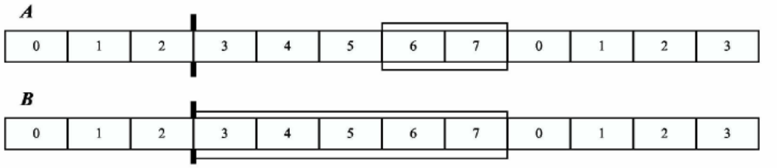

a) A ha enviado 3 tramas a B y B las ha recibido pero no ha confmnado ninguna.
b) A ha enviado 6 tramas a B y B las ha recibido y ha confirmado 5.
c) A ha enviado 3 trama a B y B las ha recibido y ha confmnado 3 .
d) A ha enviado 6 tramas a B y B las ha recibido y ha confirmado 3.

3. Con respecto al control de flujo...
Una ventana de emisor y receptor mayor que uno es un caso particular de parada y espera.
El tamaño de la ventana del emisor define las tramas recibidas por el receptor y confirmadas.
El tamaño de la ventana del receptor indica únicamente los asentimientos enviados al emisor.
Ninguna de las anteriores.

4.- El protocolo de ventana deslizante...

a) Permite enviar varias tramas antes de necesitar un reconocimiento de alguna de ellas.
b) Emplea la ventana del emisor para definir el conjunto de tramas que han sido enviadas y
de las que se ha recibido confirmación.
c) Es de envío continuo selectivo si la ventana del emisor VE> 1 Y la ventana del receptor
VR> l.
d) Equivale al protocolo de parada y espera con 'piggyback' cuando el tamaño de las
ventanas de emisor y receptor es VE> 1 YVR= l.

5.- En un protocolo de parada y espera, con temporizador en el emisor y en el cual se
pueden dar errores en el canal ...

a) Basta con utilizar sólo mecanismos de numeración de tramas de datos.
b) Conviene utilizar mecanismos de numeración de tramas de datos y ACKs.
c) Conviene utilizar mecanismos de numeración de ACKs, pero no para tramas de datos.
d) No es necesario numerar las tramas de datos.

TEMA 8

1.- En relación al protocolo PPP no es cierto que:
a) Esté orientado a carácter.
b) Realice funciones del nivel de red.
c) Posea una trama con direccionamiento de broadcast.
d) Se emplee en conexiones punto a punto.

2. En el caso de establecer una comunicación entre un MODEM y un proveedor de servicios haciendo uso del protocolo PPP, señalar cual de las afirmaciones es cierta.
a) Hace uso del protocolo PAP y CHAP para negociar los parámetros de conexión.
b) Usa el protocolo LCP para negociar los parámetros del nivel de red.
c) Se negocian los parámetros del nivel de red empleando el protocolo NCP.
d) Ninguna de las anteriores.

3. El campo de control b₁b₂b₃b₄b₅b₆b₇b₈: ‘01100111’, en una trama HDLC indicaría:
a) Que no es una trama HDLC válida.
b) La presencia de una trama de supervisión.
c) La presencia de una trama de información.
d) La presencia de una trama no numerada.

4. El campo de control b1b2b3b4b5b6b7b8: ‘11000000’ en una trama HDLC indicaría:
a) Que no es una trama HDLC válida.
b) La presencia de una trama de supervisión.
c) La presencia de una trama de información.
d) La presencia de una trama no numerada.

5.- Es falso que el protocolo HDLC ...
a) Utiliza tramas no numeradas para solicitar la conexión y desconexión .. entre dos estaciones que qmeren comunicarse.
b) Emplea control de flujo bilaterial de parada y espera.
c) Utiliza campo FCS para la detección de errores.
d) Define enlaces del tipo balanceado y no balanceado.

6.- Es falso que el protocolo PPP utilice paquetes ...
a) PAP para negociar los parámetros de conexión.
b) CHAP para autentificación del usuario.
c) NCP para negociar los parámetros del nivel de red.
d) LCP para liberar la conexión.

7.- El campo dirección en una trama PPP correcta es...
a) 'OllllllO'
b) '11111111'
c) 'OOOOOOll'
d) Ninguna de las anteriores.

8.-Una trama de supervisión del protocolo HDLC, cuyo campo de control es '10010101'.
a) Es una trama 'RR' que se utiliza para indicar que el receptor está listo.
b) Es una trama 'RNR' que se utiliza para indicar que el receptor no está listo.
c) Es una trama 'REJ' que se utiliza para rechazar las tramas desde el número de
secuencia 5.
d) Es una trama 'SREJ' que se utiliza para pedir el reenvio de la trama con número de
secuencia 5.

9.- Una red punto a punto ...
a) Es una red cuya tecnología de transmisión emplea un enlace directo entre dos
dispositivos.
b) Es una red cuyo nivel fisico se estructura en una topología de bus.
c) Es una red en la que los dispositivos emplean protocolo ETHERNET de nivel de enlace.
d) Es una red de conmutación de circuitos con la propiedad de envío de tramas broadcast.

10.- Una trama HDLC cuyos cuatro primeros bits sean '1011' es:
a) Una trama de información que indica que el número de secuencia enviado es '011'
b) Una trama de supervisión que indica el rechazo de tramas.
c) Una trama no numerada de conexión en modo Balanceado Asíncrono.
d) Una trama no numerada de desconexión.

11.- Respecto al protocolo HDLC se puede afirmar que:
a) Es un protocolo del nivel de red.
b) No necesita de un campo FCS 'Frame Check Sequence'.
c) Emplea delimitación de trama por caracteres especiales.
d) Emplea protocolo de ventana deslizante para gestionar tramas.

12.- El protocolo PPP es falso que:
a) Emplee paquetes LCP y NCP para autentificar el usuario.
b) Emplee paquetes LCP para negociar la conexión del nivel de enlace.
c) Emplee paquetes LCP para liberar el enlace de datos.
d) Emplee paquetes NCP para negociar los parámetros del nivel de red.

TEMA 9

1. Respecto a las estrategias de conmutación para encaminar paquetes se puede afirmar
que:
a) La conmutación de circuitos no emplea reserva de recursos físicos.
b) Los circuitos virtuales establecen una conexión física entre dos estaciones determinando un
camino físico dedicado.
c) Los datagramas están diseñados para el tráfico no continuo de información.
d) La conmutación de paquetes, siempre, se emplea para el tráfico de voz.

2. Las redes de conmutación de circuitos se diferencian de las redes de conmutación de paquetes en que:
a) Usan un camino variable mientras que las redes de conmutación de paquetes usan siempre un camino fijo.
b) Necesitan una reserva de recursos durante la determinación del camino, mientras que las redes de conmutación de paquetes no necesitan hacer este tipo de reserva.
c) Los circuitos virtuales son un tipo de red de conmutación de circuitos que realiza un tipo de transmisión con mayor aprovechamiento del medio de transmisión.
d) Las redes de conmutación de circuitos se clasifican en circuitos virtuales y datagramas mientras que las redes de conmutación de paquetes sólo pueden ser del tipo datagrama.

3.- La red telefónica pública, RTB, para el servicio clásico de voz, emplea como técnica de
conmutación...

a) Los datagramas
b) La conmutación de circuitos.
c) La conmutación de circuitos virtuales
d) La conmutación de paquetes.

TEMA 10

1. Dado el siguiente esquema y haciendo uso del protocolo de encaminamiento RIP2, si el
router R3 manda un mensaje multicast a los routers R2 y Rl:
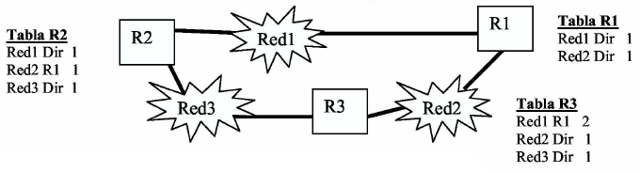
a) R2 actualiza su tabla de encaminamiento con la entrada RED3-R3-2
b) Rl actualiza su tabla de encaminamiento con la entrada RED3-R3-2
c) RI actualiza su tabla de encaminamiento con la entrada RED3-Dir-2
d) R2 actualiza su tabla de encaminamiento con la entrada RED2-R3-2

2. Se está aplicando el algoritmo de Dijkstra para generar el camino de mínimo coste y
poder emplear ese criterio para un algoritmo de encaminamiento. Si se está evaluando la
iteración i=2 con T={1,3}.Se puede afirmar que:
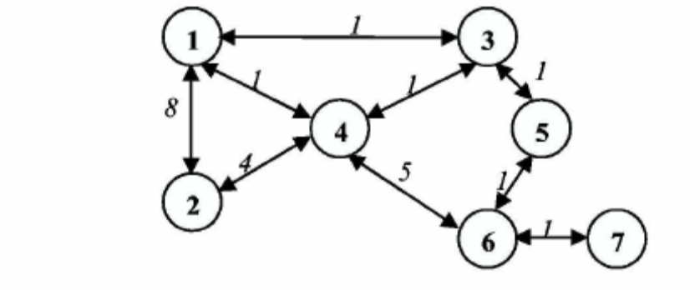
a) Sólo el coste L(5) ha variado respecto a la iteración anterior.
b) Sólo el coste L(6) ha variado con respecto a la iteración anterior.
c) Sólo el coste L(2) ha variado con respecto a la iteración anterior
d) Ninguna de las anteriores.

3. Con respecto al encaminamiento...
a) Existen tres tipos de algoritmos de encaminamiento básicos: dinámico, inundación y adaptativo.
b) En la inundación cada paquete sale por todos los puertos del encaminador.
c) El encaminamiento adaptativo es el más complejo de implementar.
d) El encaminamiento por inundación varía en función de las condiciones de la red.

4.- El encaminamiento dinámico...
a) Mejora el rendimiento de la red al conseguir una mejor distribución del tráfico de
paquetes frente al encaminamiento estático.
b) Precisa menos capacidad de procesamiento en los nodos de encaminamiento frente al
encaminamiento del tipo inundación cuya carga de procesamiento es mucho mayor.
c) No controla fallos ni situaciones de congestión, frente al encaminamiento estático que si 1o
hace.
d) No necesita información sobre el estado de la red, frente al encaminamiento aleatorio que
si la necesita.

5.- En una M.E.F. que refleja conjuntamente, mediante diferentes variables de estado, el
estado del emisor, del receptor y el canal de transmisión de un protocolo, es cierto que...
a) El estado del canal refleja en todo momento la última trama que envío el emisor.
b) El valor del estado del receptor debe ser igual al del estado del emisor en todos los estados;
si no es así, la M.E.F. está mal especificada.
c) Los valores de las variables que representan el estado del emisor no pueden cambiar
a la vez que las del estado del receptor.
d) No pueden existir ciclos o bucles en el grafo que representa la M.E.F., y deben haber
estados iniciales y fmales bien diferenciados.

6.- Los nodos enrutadores que se encargan exclusivamente de realizar tareas de conmutación o encaminamiento implementan las siguientes capas de la arquitectura OSI.
a) Física, enlace y red.
b) Física, enlace, red y transporte.
c) Física y enlace.
d) Física, enlace, red, transporte y aplicación

7.- Respecto al protocolo RIP v2.0 es falso que:
a) Usa algoritmo s de encaminamiento basados en vector de distancia.
b) Utiliza mecanismos de autentificación para que un router sólo admita determinados
mensajes RIP.
c) Emplea la dirección broadcast 224.255.255.255 para intercambiar mensajes entre routers.
d) Utiliza mensajes de difusión para actualizar las tablas de encaminamiento de cada router.

8.- Cualquier algoritmo de encaminamiento estático tiene que ser capaz de ...
a) Responder correctamente a los cambios de tráfico proporcionando soluciones óptimas, al
mismo tiempo que es capaz de adecuarse a fallos y errores.
b) Emplear protocolos de encaminamiento como RIP o BGP.
c) Balancear la carga para evitar la saturación en nodos de encaminamiento que soportan
elevado tráfico de paquetes.
d) Alcanzar soluciones óptimas de encaminamiento en redes pequeñas

9.- Los problemas de congestión en una red son debidos exclusivamente:
a) Al uso de redes LAN con tecnología Ethemet.
b) A que el tiempo de procesamiento del router para determinar la ruta de salida es muy
elevado.
c) A la capacidad de los enlace de entrada.
d) Ninguna de las anteriores.

10.- Dado el siguiente esquema y haciendo uso del protocolo de encaminamiento RIP2, si el
router R2 manda un mensaje RIP a los routers R1 y R3:

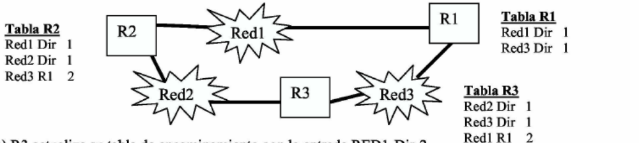

a) R3 actualiza su tabla de encaminamiento con la entrada REDI-Dir-2
b) R1 actualiza su tabla de encaminamiento con la entrada RED2-R2-2
c) Rl actualiza su tabla de encaminamiento con la entrada RED2-Dir-l
d) R3 actualiza su tabla de encaminamiento con la entrada REDI-Dir-l

11.- Respecto al protocolo RlP es falso que:
a) Emplee paquetes UDP dirigidos al puerto 520.
b) Se puedan indicar hasta 25 rutas por mensaje.
c) Sea un protocolo de encaminamiento dinámico empleado en redes WAN.
d) Se envíen los paquetes a la dirección multicast 224.0.0.9

12.- Para controlar la congestión de paquetes en una red LAN:
a) Se puede limitar la velocidad de recepción de paquetes de los nodos receptores.
b) Se puede aumentar la velocidad de envío de los nodos emisores mediante paquetes de
obstrucción.
c) Se puede enviar un paquete hacia el emisor con los bits de congestión desactivados.
d) Se puede asignar un crédito máximo a la tasa de bits que se pueden enviar por parte
del emisor.

13.- Se está aplicando el algoritmo de Dijkstra para generar el camino de mínimo coste y
poder emplear ese criterio para un algoritmo de encaminamiento. Si se está evaluando la
iteración i=3 con T={1,2,3}. Se puede afirmar que:

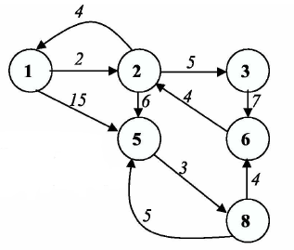

a) Sólo el coste L(3) ha variado con respecto a la iteración anterior
b) Sólo el coste L(5) ha variado con respecto a la iteración anterior
c) Sólo el coste L(6) ha variado con respecto a la iteración anterior
d) Ninguna de las anteriores.

14.- Dado el esquema de nodos de red de la figura,¿Cuántos paquetes habrán llegado al nodo 6 al finalizar el segundo salto, si se aplica la técnica de encaminamiento por inundación siendo el nodo 1 quien inicia el encaminamiento?
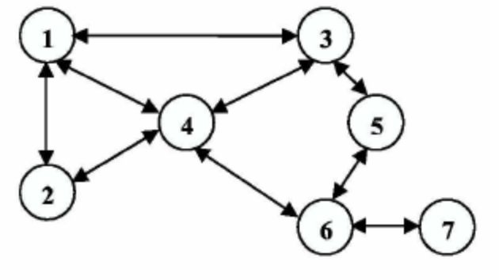
a) 1 paquete.
b) 2 paquetes.
c) 3 paquetes.
d) 4 paquetes.

15.- Si los paquetes de un mismo mensaje no siguen el mismo camino desde el emisor al
receptor, estamos trabajando con:
a) Conmutación de circuitos.
b) Conmutación de ventanas deslizantes.
c) Conmutación de paquetes del tipo circuitos virtual es.
d) Conmutación de paquetes del tipo datagramas.

TEMA1 TEMA3

1 | C | 11 | B
2 | C | 12 | B
3 | A | 13 | C
4 |  | 14 | A
5 |  | 15 | B
6 |  | 16 | A
7 |  | 17 | C
8 |  | 18 | D
9
10
1 | C | 11 | D
2 | C | 12 | C
3 | B | 13 | D
4 | A | 14 | D
5 | A | 15 | B
6 | X | 16 | D
7 |  | 17 | C
8 |  | 18 | A
9
10 | C

TEMA4

1 | D | 11 |  | 21 | B | 31 | A
2 | C | 12 |  | 22 | D
3 | D | 13 |  | 23 | D
4 | A | 14 |  | 24 | A
5 | A | 15 | C | 25 | B
6 | B | 16 | B | 26 | D
7 | B | 17 | A | 27 | C
8 |  | 18 | B | 28 | A
9 |  | 19 | C | 29 | B
10 |  | 20 | C | 30 | C

TEMA5 TEMA6

1 | B
2 | D
3 | D
4 | C
5 | D
6 | B
7 | A
8 | C
9 | C
10 | D
1 | D | 11 | A
2 | A | 12 | D
3 | C | 13 | C
4 |  | 14 | B
5 | D | 15
6 | D | 16
7 | D | 17
8 | B | 18
9 | D | 19
10 | D | 20

TEMA7 TEMA8
1 | B
2 | D
3
4 | A
5 | B
1 |  | 11 | D
2 |  | 12 | A
3
4 | D
5 | B
6 | A
7 | B
8 | C
9 | A
10 | B

TEMA9 TEMA10

1 | C
2
3 | B
1 | B | 11 | C
2 | A | 12 | D
3 |  | 13 | C
4 | A | 14 | A
5 | C | 15 | D
6 | A
7 | C
8 | D
9 | C
10 | B

